一、选择题：本题共10小题，每小题2分，共20分。请在每小题的括号中填上正确答案。每小题给出的四个选项中只有一个选项正确。错选、多选或未选的得0分。
1．下列哪一个物理量是标量：（ ）
A．速度 B．动能 C．角动量 D．平均速度
答案：B. 动能

2．从地面开始的斜抛运动（向前x方向，向上y方向），零时刻抛出，t时刻落地，以下哪个表达式表示射程？（ ）
A． B． C． D．
答案：B

3．设在光滑水平面内有一质量为m的质点，先有一沿x正方向，大小恒为F₁的力作用在其上，持续时间为Δt₁，后有一沿x负方向大小恒为F₂的力作用在其上，持续时间为Δt₂，则质点m在两个力作用后动量的变化为（ ）
A． B．
C． D．
答案：C

4．下列关于保守力和非保守力说法正确的是：（ ）
A．只有保守力做功时，质点系的动能守恒。
B．当仅存在非保守内力做功时，质点系动量不守恒。
C．当仅存在非保守内力做功时，质点系机械能不守恒。
D．保守力做功不改变质点的动能，非保守力做功会改变质点的动能。
答案：C

5．动能为的物体A与静止的物体B碰撞。设物体A的质量为物体B的二倍，即，若碰撞为完全非弹性的，则碰撞后两物体总动能为（ ）
A． B． C． D．
答案：B

6．质量为m的质点在xOy平面内运动，质点的位置矢量为, a为正的常量，则t时刻质点的角动量$\overset{⃑}{L}$为（ ）
A. B. C. D.
答案：A

7．下列说法正确的是（ ）
A．刚体做匀速转动时，各个点的速度相等；
B．刚体做匀速转动时，各个点的加速度为零；
C．刚体做平动时，刚体上各个点只能做直线运动；
D．刚体做定轴转动时，刚体上各个点相对于转轴的角速度都相同。
答案：D

8．两个均质圆盘Ａ和Ｂ的质量密度分别为ρ_{Α}和ρ_{B}，若ρ_{Α} < ρ_{B}，但两圆盘的质量与厚度相同。如两盘对通过盘心垂直于盘面轴的转动惯量各为J_{A}和J_{B}，则：（ ）
A．J_{A} > J_{B} B．J_{A} < J_{B}
C．J_{A} = J_{B} D．J_{A}， J_{B}哪个大，不能确定。
答案：A

9．在相对地面静止的坐标系内，A、B两船都以的速率匀速行驶，A船沿x轴正向，B船沿y轴正向。今在A船上设置与静止坐标系方向相同的坐标系，那么在A船上的坐标系中，B船的速度为：
A． B. C. D.
答案：(B)

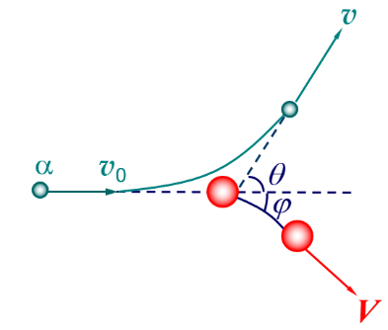
10．质量为m的α粒子和质量为M的静止的氧原子核发生碰撞，实验测得碰撞后α粒子沿着与入射方向成θ=60˚的方向运动，而氧原子核沿着与α粒子入射方向成φ=30˚的方向反冲，如图所示。问碰撞前后α粒子的速率之比v/ v₀为：（ ）
A．1/4 B．1/2
C．$\sqrt{3}/2$ D．$\sqrt{3}/3$

答案：B

二、填空题：本大题共10空，每空2分，共20分。请在每小题的空格中填上正确答案。错填、不填均无分。
1．一质量为m的质点以初速度v₀沿x轴正方向运动，在运动过程中受到阻力f = -kv，k为正常数。则初始的加速度为 ，质点的最大位移为 。
答案：-kv/m （没负号扣一分）；m v₀/k

2．在一直线上，以的力（的单位为秒，的单位为牛顿）施于质量，初速为的物体上，则8末的物体的速率为 。
答案：

3．已知m_{A} =2kg，m_{B} =1kg，m_{A}与m_{B}间及m_{B}与桌面间的摩擦系数均为μ=0.5，今用水平力F=10N推m_{B}，则m_{A}与m_{B}的摩擦力f=_____________，m_{A}的加速度a_{A} =____________.
答案： 0，0

4．刚体平动的特点：刚体内所有质元具有相同的位移、 和 。
答案：速度，加速度

5．一个物体静止在一水平面上，有一恒力（大小为10牛）作用于该物体2秒，但物体没有移动，则在此过程中该力对物体所做的冲量为 ，所做的功为 。
答案：20 Ns，0

6．质量为m的物体，从高出弹簧上端h处静止自由下落到竖直放置在地面上的轻弹簧上，弹簧的劲度系数为k，则弹簧被压缩的最大距离为____________
答案：

二、计算题：本大题共5小题，每小题12分，共60分。请在答题纸上按题序作答，并标明题号。
1．一质点在xOy平面作曲线运动，位置矢量沿x轴的分量，位置矢量沿y轴的分量。求t时刻：（1）质点的速度；（2）质点的加速度；（3）质点的轨道方程。
参考解答： （每小题4分）
（1）质点的速度为
（2）质点的加速度为
（3）质点的轨道方程

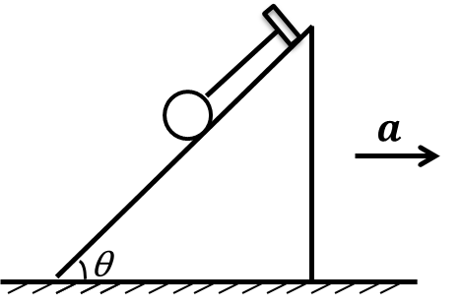
2．一光滑斜面的倾角为,将质量为1kg的物体挂在斜面顶端。
（1）当斜面以加速度沿如图所示的方向运动时，求绳中的张力及小球对斜面的正压力。
（2）当斜面的加速度至少为多大时，小球将脱离斜面？
（其中重力加速度 g = 10 m/s²）
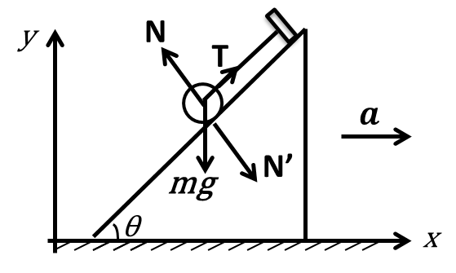
参考解答： （第一小题9分；第二小题3分）
（1）受力分析如图所示。
对小球，由牛顿第二定律有
x方向：
y方向：
联立上述二式求解，可得
由牛顿第三定律，小球对斜面的压力
（2）小球刚要脱离斜面时N=0，则上面牛顿第二定律方程为
由此二式可解得
1

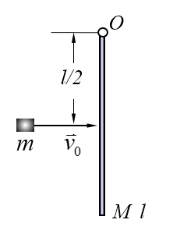
3．如图所示，质量为M，长为l的均匀细棒静止于水平桌面上，细棒可绕通过其端点O的竖直固定光滑轴转动，棒与桌面间的滑动摩擦系数为μ。今有一质量为m的滑块在水平面内以v₀的速度垂直于棒长的方向与棒的中心端相碰，碰撞后滑块的速率不变且向相反运动。求：
（1）碰撞后细棒所获得的初始角速度大小；
（2）碰撞后细棒在转动过程中所受的摩擦力矩；
（3）碰撞后细棒到最后停止转动所需要的时间。
参考解答：（每小题4分）
（1）根据角动量守恒：
$\frac{l}{2}mv_{0}=-\frac{l}{2}mv_{0}+Jω_{0}$
$J=\frac{1}{3}Ml^{2}$
将①②式联立可得：
$ω_{0}=\frac{3mv_{0}}{Ml}$
（2）$dM=λdx$
单位长度受到的摩擦力矩为：
$dM_{f}=x∙μλdxg$
所受摩擦力矩为
$M_{f}=\int_{0}^{l}{μλgxdx=\frac{1}{2}μMgl}$
方向：顺时针方向
（3）$M_{f}=Jα$
$α=\frac{3μg}{2l}$
$ω=ω_{0}-αt=0$
$t=\frac{ω_{0}}{α}=\frac{2mv_{0}}{μMg}$

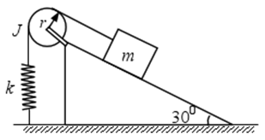
4．如图所示，滑轮的转动惯量J = 0.5 kg·m²，半径r =20 cm， 弹簧的劲度系数k = 20.0 N/m，重物的质量m = 2.5 kg。开始时弹簧没有伸长，当滑轮和重物系统从静止开始启动。过程中轻绳与滑轮间无相对滑动，且忽略其他部分的摩擦。求：
（1）物体能沿斜面滑下多远？
（2）物体沿斜面下滑1.0 m时，物体的速率多大？此过程中作用在滑轮上的力矩所作的功为多少？
（其中重力加速度g = 10 m/s²）
参考解答： （每小题6分）

解：（1）设物体沿斜面下滑x，由系统机械能守恒得：
$\frac{1}{2}kx^{2}+\frac{1}{2}Jω^{2}+\frac{1}{2}mv^{2}=mgxsin30^{o},ω=\frac{v}{r}$
物体下滑最远距离时：$v=0,ω=0,则mgxsin30^{0}=\frac{1}{2}kx^{2},$ x = 1.25 m
（2）由系统机械能守恒，当x = 1.0 m时，
$v=\sqrt{\frac{2mgxsin30^{0}-kx^{2}}{m+\frac{J}{r^{2}}}}=\frac{\sqrt{3}}{3}m/s$
$W=\frac{1}{2}Jω^{2}-\frac{1}{2}Jω_{o}^{2}=\frac{1}{2}Jω^{2}=\frac{1}{2}×0.5×{\left(\frac{\frac{\sqrt{3}}{3}}{0.2}\right)}^{2}=\frac{25}{12}$J
另解（牛顿定律+转动定律）：
- 设物体沿斜面下滑x，m的加速度为a，滑轮角加速度为α，滑轮两端绳子拉力分别为T₁和T₂
根据牛顿第二定律和转动定律可得：
解得：
物体下滑最远距离时，v=0，所以有：
x = 1.25 m
- 根据x和v的关系，可知当x = 1.0 m时
根据做功定义有：
积分可得：
代入数值的：
5.有汽车质量为m，在水平面上以恒定的功率P启动，并作直线运动，在运动过程中受到恒定阻力f的作用。求：（1）汽车的最大速率v_{max}；（2）从启动到速率为0.5v_{max}的时间；（3）从启动到速率为0.5v_{max}的路程。
参考解答： （每小题4分）
- 设汽车受到的牵引力为F，则汽车受到的合外力为F-f。根据牛顿第二定律有：
F-f=ma
其中a为汽车的加速度。当汽车速率达到最大时，a=0，即F=f。
又因为汽车以恒定功率P行驶，且P=Fv。所以有
v_{max}=P/ f
- 根据牛顿第二定律，P=Fv以及a=dv/dt可得：
设达到速率0.5v_{max}所需时间为T，则有：
积分可得：
- 设速率达到0.5v_{max}时，汽车行驶的路程为S。根据动能定理可得：
f是恒力，T和v_{max}由上题可知，故有：

